薄层色谱与柱色谱

1 实验目的
- 学习色谱分离法
- 使用薄层色谱分离法
- 使用柱色谱分离法
2 实验原理
色谱分离法：
利用混合物各组分在某一物质（固定相）中的吸附或溶解性能（即分配）不同，或其它亲和作用性能差异，混合物溶液（流动相）在流经该物质时，进行反复的吸附或分配作用，从而将各组分分开的方法。
流动相：气体、液体、超临界流体
固定相：液体、固体
色谱分离法分类（按操作条件的不同）：柱色谱、薄层色谱、纸色谱、气相色谱、液相色谱
色谱分离法分类（按组分在固定相中作用原理不同）：
吸附色谱：吸附能力的差异
排阻色谱（凝胶色谱）：分子尺寸的大小不同
分配色谱：两相中分配系数的不同
离子交换色谱： 亲和力的差异
亲和色谱：特异性亲和力
色谱法的应用：
色谱法具有样品用量少、分离效能好、分析速度快、检测灵敏度高、适用范围广和操作简便等特点。在合成化学中的应用主要包括以下几个方面：
1.分离混合物
2.精致提纯化合物
3.利用比移值（Rf）鉴定化合物
4.跟踪反应进程
薄层色谱：
以吸附剂为固定相的一种液相色谱法。即将固定相（吸附作用）在玻璃、金属或塑料等光洁的表面上均匀地铺成薄层，试样点在薄层的一端，流动相（解吸附作用）借助毛细作用流经固定相，使被分离的物质展开。
$$\text{比移值（}R_{f}\text{）}\text{=}\frac{\text{斑点中心至起始线的距离}}{\text{溶剂前沿至起始线的距离}}$$
一般操作过程: 制板、点板、展开、显色
柱色谱：
柱层析法是吸附、 解吸、 再吸附和再解吸的过程。一般极性大的物质易被固定相吸附，极性小的物质不易被固定相吸附。由于不同化合物吸附能力不同，因而在洗脱时以不同的速度沿柱向下流动，吸附能力弱的组分随溶剂首先流出。在连续洗脱过程中，不同组分或不同色带就能分别收集，从而达到分离纯化的目的。
固定相：
固定相（吸附剂）几乎可以是任何物料, 只要不溶解于流动相即可。这些化合物均用其粉状或磨细的形式。
常用的吸附剂：氧化铝，硅胶，氧化镁，碳酸钙，活性炭或纤维素粉。
选择吸附剂的首要条件：不与被分离物或展开剂发生化学反应。
吸附能力与以下几点有关：
（1）吸附剂颗粒大小（200～300目）
（2）吸附剂含水量（6％～10％，II～III级）
流动相：
通常根据被分离物中各组分的极性、溶解度和吸附活性等来考虑。先将带分离的样品溶于尽量少的非极性溶剂中，从柱顶流入柱中，依次增大溶剂的极性，将不同化合物依次洗脱（梯度洗脱）。
常用洗脱剂的极性：
石油醚 ＜ 环己烷 ＜ 四氯化碳 ＜ 甲苯 ＜ 苯 ＜ 二氯甲烷＜ 氯仿 ＜乙醚＜ 乙酸乙酯＜ 丙酮 ＜ 乙醇＜ 甲醇 ＜水＜ 乙酸
柱色谱操作过程：
装柱：
湿法装柱：①在烧杯中依次倒入称量好的吸附剂和一定体积的溶剂，间歇性搅拌数次，在搅拌下装柱，装柱时可用橡胶棒轻敲柱壁，并用橡胶单联球压紧。②直接在柱中加入一定体积的溶剂，然后缓慢加入吸附剂，必要时可用橡胶棒轻敲柱壁，使硅胶平整均匀，并用单联球压紧。
干法装柱：在柱子下端连接水泵减压抽气的同时，将吸附剂通过长径漏斗缓缓倒入柱内。抽紧后快速加入溶剂。当溶剂充满柱体时，迅速拔掉橡胶管。
上样：
湿法上样：将样品溶液在不扰动吸附剂层面的情况下，加到柱体上面。用少量清洁溶剂洗涤烧瓶，待液面下降至吸附剂层面处后，后洗涤液冲洗柱壁2～3 次，再用少量清洁溶液重复上述操作；
干法上样：将样品溶液在搅拌下加入样品量 3～5 倍的吸附剂，晾干或旋蒸至粉末状，然后在不扰动吸附剂层面的情况下，加到柱体上面。
洗脱：
洗脱剂的选择是柱色谱分离的重要环节。通常先用非极性溶剂洗脱出极性小的部分, 再慢慢加大极性进行洗脱（梯度洗脱）。
收集：
1）用试管收集洗脱液，通过TLC确定不同组分的分布（建议间隔取样，节省时间）。2）分别收集不同的组分于合适大小的圆底烧瓶中，通过旋转蒸发仪脱除溶剂，再通过机械泵脱除残留溶剂。

3 实验风险评估及预防措施
3.1 化学品危险性评估及应急措施
实验中使用了较多有机溶剂，一些低沸点有机溶剂易挥发且有毒。不能使用敞口瓶取用这些有机溶剂，避免在密闭情况下加热，在实验中应注意避免吸入过多挥发蒸汽。
硅胶和中性氧化铝，呈粉状固体，容易发生扬尘，应注意避免吸入粉尘。
3.2 设备危险性评估及应急措施
玻璃仪器较多，注意轻拿轻放避免碰倒打碎，导致划伤。
3.3 操作过程危险性评估及应急措施
挥发性有机溶剂不慎撒到桌面时，应立刻用湿布擦干净，避免吸入。
4 实验部分
4.1 薄层色谱
标准化合物的R_{f}值测定及未知样结构判断：
样品为乙酰苯胺标样和肉桂酸乙酯标样；提供展开剂：PE/EA（5:1,10:1）。PE：石油醚；EA：乙酸乙酯。
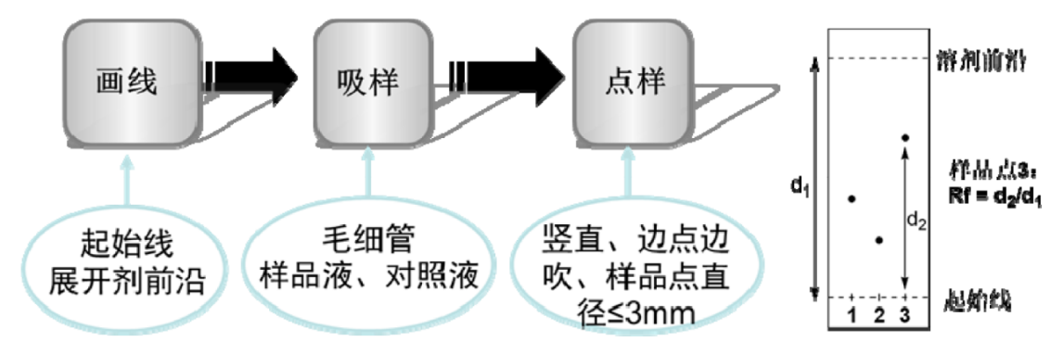
注意：2个样品点在一块色谱板上，中间增加一个混合点。尝试2个极性溶剂中R_{f}值的变化，每人需要2-3块色谱板，每种极性展开剂每人需2-3 mL。
4.2 柱色谱
柱色谱分离肉桂酸乙酯与乙酰苯胺无色混合物：
1.取无色混合物110 mg（含100 mg肉桂酸乙酯和10 mg乙酰苯胺），用少量二氯甲烷溶解备用（通风橱锥形瓶中）。
2.利用薄层色谱法确定标样肉桂酸乙酯和乙酰苯胺的大致含量（仅分离收集主要成分）和洗脱剂
（V_{石油醚}:V_{乙酸乙酯}）比例（提示：PE/EA = 10:1）。
注意：根据每个标样的比移值在 0.3~0.5 间，确定相应的洗脱剂比例。
3.干法装柱
（1）取一支色谱柱，在柱子的收缩部塞一团脱脂棉花；固定在铁架台上。在棉花上铺一层粗石英砂。
（2）往色谱柱加入200目-300目硅胶，至合适高度（10-15 cm）。
（3）加入10:1的石油醚/乙酸乙酯溶液，至溶剂浸湿柱内硅胶。
4. 湿法装柱
（1）取一根色谱柱，在柱子的收缩部塞一团脱脂棉花；在棉花上铺一层粗石英砂或海沙(也可用无水硫酸钠代替)。注意：具砂板层析柱可省去此步。
（2）用100 mL烧杯量取约50-60 mL200-300目硅胶。注意：硅胶的量需保证硅胶柱体长约12-15厘米。
（3）边搅拌混有100 mL石油醚和10 mL乙酸乙酯的溶剂（置于400-500 mL烧杯），边倒入已量取好的硅胶，调成糊状。
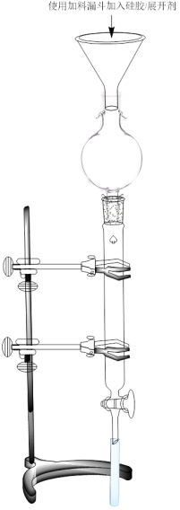
（4）在搅拌下通过加料漏斗装柱，装柱时可用洗耳球或单联球轻敲柱壁，用单联球多次加压将柱子压紧。请不要把柱子压干，以免在柱中引入空气。注意：该步骤中的溶剂可继续用于后续洗脱。
5.湿法上样
（1）取少量的洗脱剂在5 mL圆底烧瓶或锥形瓶中溶解已备好的肉桂酸乙酯和乙酰苯胺混合物。
（2）当溶剂的液面刚好流至硅胶面时，将样品溶液在不扰动吸附剂层面的情况下，加到柱体上面。用极少量的洗脱剂洗涤瓶子2次。同时沿柱壁转移溶液至柱上注意：每次都需要待液面刚好流至硅胶面时，再转移新的液体至柱上。
（3）如果需要，最后用少量清洁溶剂对柱壁洗涤 1～2 次。
6.当溶剂的液面刚好流至硅胶面时，通过加料漏斗铺一层粗石英砂或海沙。
7. 洗脱：该实验中两化合物极性相差较大，建议直接使用PE/EA 10:1洗脱。收集洗脱液容器: 试管
8.通过薄层层析确定不同组分的分布。
9.分别收集不同组分于100 mL的圆底烧瓶中，通过旋转蒸发仪脱除溶剂（水浴温度45 ℃），用少量乙酸乙酯将浓缩后的产品转移到10 mL的烧瓶；并用少量溶剂洗涤烧瓶，并合并到10 mL烧瓶中。注意：EA总量控制在5 mL以内。
10.旋转蒸发仪旋蒸至无溶剂馏出；再通过机械泵脱除残留溶剂（5 min）。
11. 计算回收率。
12.用单联球将硅胶柱中的溶剂全部压出后，把废弃的硅胶倒入专门的垃圾桶中,溶剂倒入无卤废弃溶剂桶中。
5 数据记录和处理
5.1 标准化合物的R_{f}值测定及未知样结构判断：
R_{f}(乙酰苯胺) = 4.8 / 40 = 0.120
R_{f}(肉桂酸乙酯) = 37 / 40 = 0.925
R_{f}(未知样) = 4.8 / 40 = 0.120
5.2 柱色谱
在第3，4根试管中的溶液中测出产物（左图为1，3，5试管的薄层色谱结果），收集第3，4根试管中的溶液于烧瓶蒸干溶剂，转移至小烧瓶中，称重（右图）。
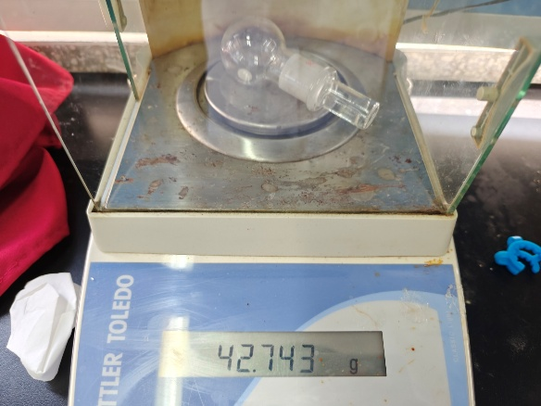
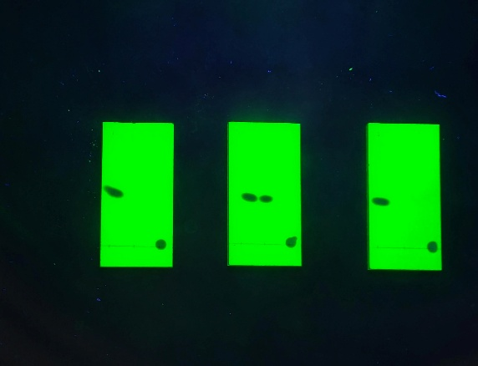

产物质量=42.743-42.657=0.085 g
样品混合物中肉桂酸乙酯质量=0.105 g
收率为80.95%。
6 结果与讨论
6.1 标准化合物的R_{f}值测定及未知样结构判断：
未知样薄层色谱中出现了两条线，考虑画图测量存在系统误差，R_{f}值分别与乙酰苯胺、肉桂酸乙酯差距在容许范围内，可以判断此未知样为二者的混合物。
6.2 柱色谱
产率为80.95%，可以认为本次实验比较成功。损失的原因和解决方法：
i.实验有明显的系统误差，初始样品的量很少，质量相对于称量所用的烧瓶差距很大，系统误差无法忽略。可以增加样品的质量来减少误差；
ii.最后存在转移产物的步骤，不可避免地存在损失；
iii.旋蒸时有少部分溶液被带走，造成损失。可以控制沸腾程度来减少误差。

7 思考题
7.1 预测三苯基甲醇、联苯、苯甲酸和苯甲酸甲酯混合物从氧化铝柱洗脱的顺序。
氧化铝是极性固定相，极性越强的化合物吸附越牢，越难洗脱。因此洗脱顺序：联苯→苯甲酸甲酯→三苯基甲醇→苯甲酸。
7.2 在柱色谱分离过程中，若每次收集的洗脱液量较多会带来什么影响?
洗脱液量过大会导致不同组分混合，交叉污染，收集的馏分纯度下降。
7.3 色谱柱装好以后，在待分离的化合物溶液上柱之前，一定要使液面下降到硅胶柱水平切线，为什么?
若液面过高直接加样，可能冲散硅胶层，导致装柱不均匀或产生气泡/裂隙，影响分离效率。液面降至切线可确保样品平缓吸附于固定相表面。
7.4 假设有一个化学家在一个星期五的下午开始进行柱层析分离实验，但在当两种化合物被分离到柱的四分之三处时离开实验室，他在星期一返回时发现从柱上分离出来的化合物是混合物，请推测一下原因。注意：该柱在周末期间未干。
长时间静置会导致已分离的化合物因分子自由扩散重新混合。
7.5 番茄红素分离收率低的主要原因是分离过程中产物的氧化。一旦结晶，它就相当稳定。推测番茄红素光化学空气氧化主要产物。
双键断裂生成羰基化合物，或形成环氧化物、过氧化物等产物。
7.6 用自己的话定义如下三个术语：“流动相（mobile phase）”、“固定相（stationary phase）”“洗脱（elution）”。
流动相：携带样品通过固定相的溶剂；固定相：色谱柱中静止的相；洗脱：用流动相将吸附在固定相上的组分逐步带出色谱柱的过程。
7.7 在同一种展开剂中通过 TLC 测定化合物 X 和 Y 混合物的 Rf 值（X：0.75；Y：0.52）。如果用柱色谱法以与展开剂组分相同的溶剂为流动相分离该混合物，X 和Y 这两种化合物中哪一种更容易被吸附在柱子顶部？解释一下。
TLC中Y的Rf值低，表明其与固定相作用强，X优先洗脱。
7.8 请问你还知道哪些色谱方法？它们的用途有什么不同？
气相色谱：分离挥发性化合物；离子交换色谱：分离带电分子。

